Thème : LES ASSEMBLAGES THERMIQUES

TITRE : LE SOUDAGE TIG (Tungsten Inert Gas)

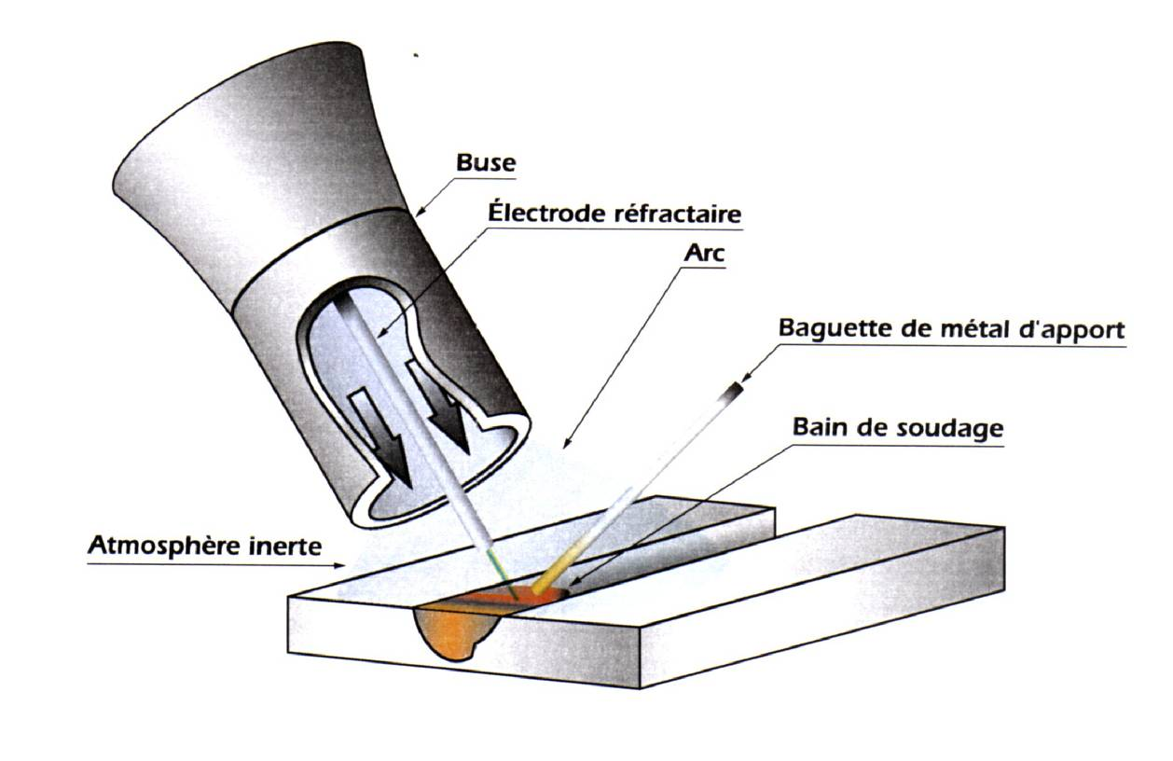

TYPE :

 | Ressources formateurs
 | Cours / Cours Corrigé
✓ | T.P/ TD.

Date mise à jour |  | Auteur référent
30/09/2007 |  | Nom : MOUCHONNAT CHRISTOPHE  Établissement : LP EMILE BEJUIT BRON  Adresse électronique : mouchonnat@wanadoo.fr

Fiche de présentation
Titre de l'activité |  |  |  | Secteur d’Activité (ou Zone)
LE SOUDAGE TIG (Tungsten Inert Gas) |  |  | atelier
Spécialité | Carrosserie
Exemple de niveau de Formation | NIVEAU IV
Thème | Les assemblages thermiques
Objectifs opérationnels :
-Etre capable de souder avec le procédé TIG
Résumé / descriptif du T.P. :  (énoncé de la tâche) |  | Restructurer d ‘un capot aluminium.
Supports didactiques utilisés : |  | Un capot aluminium d’un véhicule t.  Un poste TIG.  Matériel de protection individuel et collectif .
Durée : |  | 1 H 30
Pré-requis : |  | Connaître la partie technologique du soudage TIG
Savoirs Associés : |  | S1.S2 S3 S4 S6
Compétences Visées : |  | C3.1 C3.4

Fiche contrat
Titre de l’activité : LE SOUDAGE TIG (Tungsten Inert Gas) |  | Secteur d’Activité : atelier
Spécialité | Carrosserie
Exemple de Niveau de Formation | NIVEAU IV
Thème | Assemblages thermiques
Durée…………….. | 1h30

On Donne :  (conditions ressources) | Un poste de travail, un élément à restructurer, un dossier ressource matériel et l’outillage nécessaire pour la réalisation du TP, le matériel de protection pour la sécurité individuel et collective, les documents nécessaires pour l’intervention .

Compétences abordée | Activités dans lesquelles cette compétence est mise en oeuvre | Critère d’évaluation de la compétence | Niveau
Compétences abordée |  | Critère d’évaluation de la compétence | - +
C3.1 | La préparation du poste de travail . | La préparation du poste de travail est correct.
C3.4 | La sécurité individuel. | L’emploi des protections individuelles et collectives est respecté.
C3.4 | La préparation du capot. | La préparation du subjectile à souder est respectée.  (ajustage , nettoyage, ébavurage )
C3.4 | La réalisation de la soudure. | Le cordon de soudure est de bonne qualité.
C3.4 | La réalisation de la soudure et préparation du poste. | Le temps alloué(1H30)est respecté .
C3.4 | L’opérateur doit laisser sont poste de travail dans l’état ou il la trouvé. | Le rangement du matériel et le nettoyage du poste de travail est effectués .

Avis du professeur : |  | Code Bilan :
Nom élève : | Prénom élève : | Classe : | Année scolaire :

FICHE D’ACTIVITE
Vous devez réaliser une restructuration sur le capot d’un véhicule que vous aurez préalablement déposé
et positionné sur votre poste de travail .

Dossier ressources

la courbe des parametres de soudage

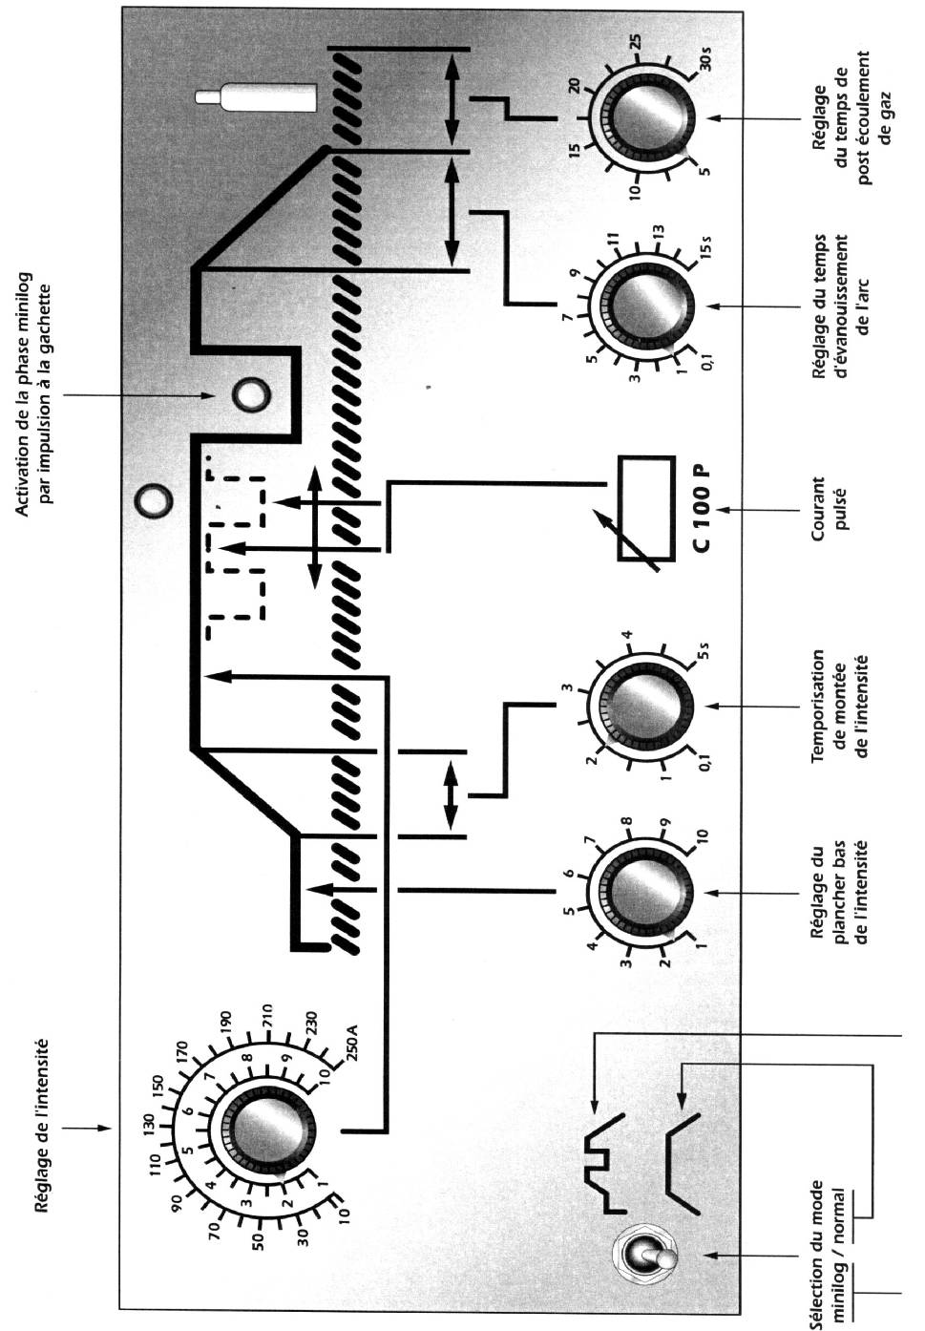

le tableau de bord

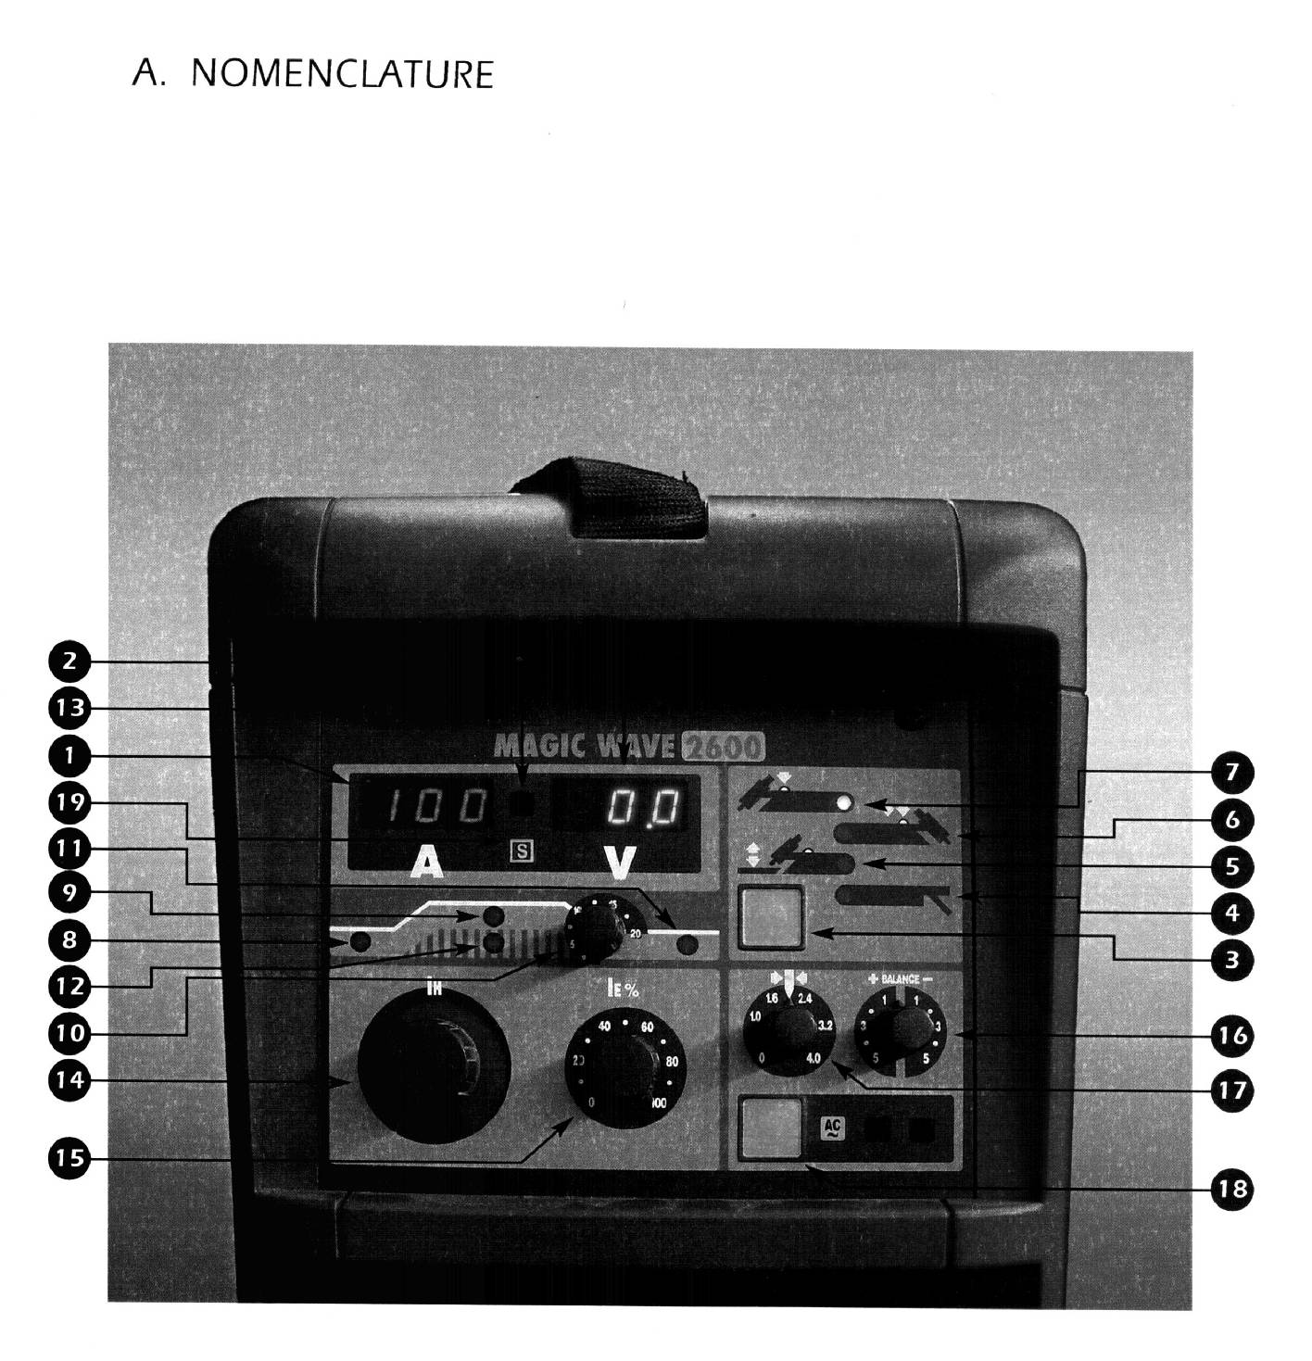

1 Affichage digital de l’intensité.

2 Affichage digitale de la tension

3 Fonction

-à 2 temps _____amorçage haute fréquence (HF).

-à 4 temps _____amorçage par contact.

4 Soudage à électrode enrobée.

5 Affichage amorçage par contact.

6 Affichage pour fonction 4 temps.

7 Affichage pour fonction 2 temps.

8 Voyant allumé lors de l’amorçage de l’arc.

9 Voyant allumé lors de la montée en intensité.

10 Temps de diminution de courant allant du courant

principale au courant de cratère.

11 Voyant allumé lors de la descente en intensité.

12 Témoin commande à distance.

13 Témoin de l’affichage des mémorisations des valeurs

effectives.

14 Réglage des valeurs d’ampérage.

15 Réglage de l’intensité de cratère.

16 Régulateur de balance.

17 Régulateur du diamètre des électrode.

18 Mode de courant

courant continu :

-en polarité positive

-en polarité négative

-en pulsé :régulateur de courant pulsé

régulateur de fréquence pulsé en fonction de la plage de fréquence sélectionnée ;

DC+ courant continu , pour électrode enrobée ;

AC courant alternatif.

19 Fonction de surveillance de tension .

EXPLICATION DE QUELQUES SPECIALITES DU TABLEAU DE BORD

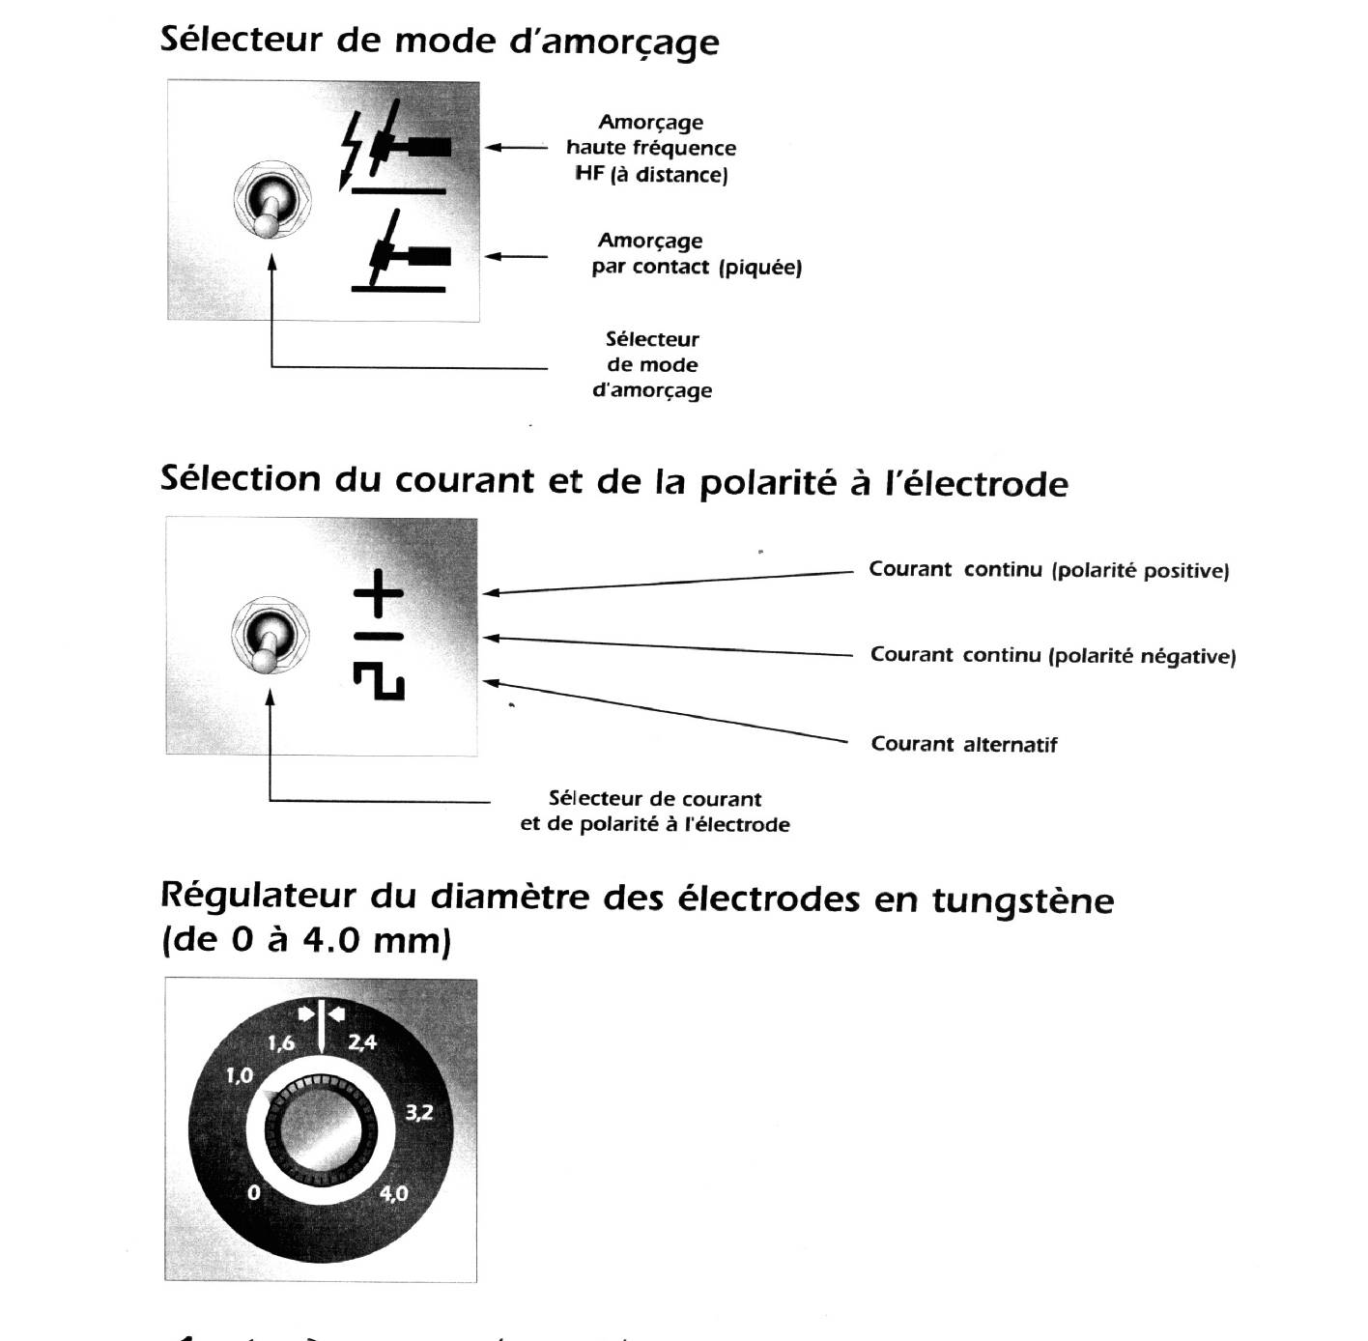

SERVICE A COURANT ALTERNATIF

Formation automatique de globes sur l’électrode en tungstène. Avant de commencer le soudage pousser la bascule de la gâchette du pistolet en avant. En partant d’une électrode en tungstène pointue ou obtuse, un globe est formé suivant la valeur préréglée sur le régulateur.

Quand la bascule de la gâchette du pistolet n’est pas poussée en avant, le courant d’amorçage peut encore être réglé sur le régulateur pour correspondre au diamètre de l’électrode en tungstène.

SERVICE A COURANT DIRECT

Le service à courant direct n’est actif que lors de l’amorçage par contact. Le courant d’amorçage est réglé pour le diamètre de l’électrode en tungstène de chaque cas.

Le régulateur n’est pas actif dans les modes de fonctionnement d’électrode et de courant direct à amorçage High Frequency (Haute Fréquence).

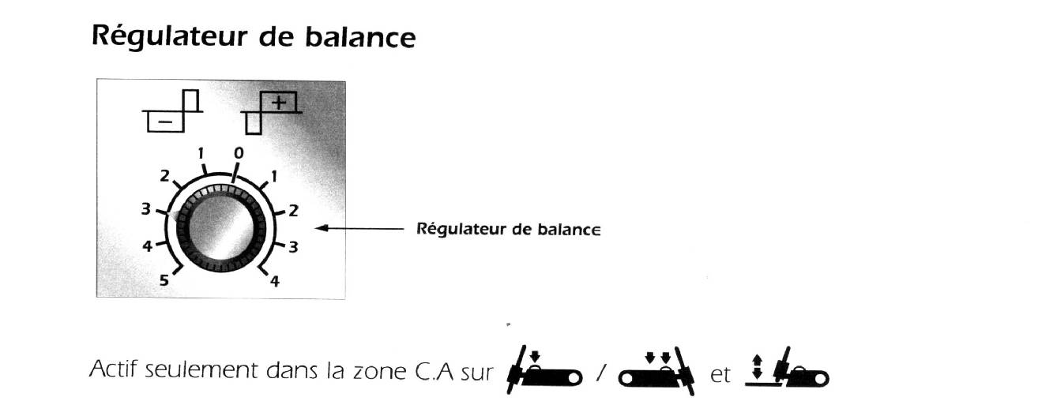

Possibilité d’influence sur la demi-onde positive et négative

L’adaptation au problème de soudage correspondant (par optimisation des conditions de décrassage et de pénétration)

Optimisation de la formation de calottes (fig C).

Exemple de réglage :

a) régulateur de balance en position « 0 », réglage neutre ;

b) régulateur de balance en position +5 il faut savoir que la demi-onde positive est plus

longue que la demi-onde négative=longue phase de décrassage, pénétration

moins profonde, charge augmentée de l’électrode en tungstène, calotte trop

grande (fig b) ;

c) régulateur de balance en position – 5 à savoir demi-onde négative plus longue que la

demi-onde positive = longue phase de pénétration, effet de décrassage réduit,

sous-charge de l’électrode en tungstène, pas de calotte (fig a).

REGLAGE DE LA FORME DE L’ARC ET DE LA BALANCE

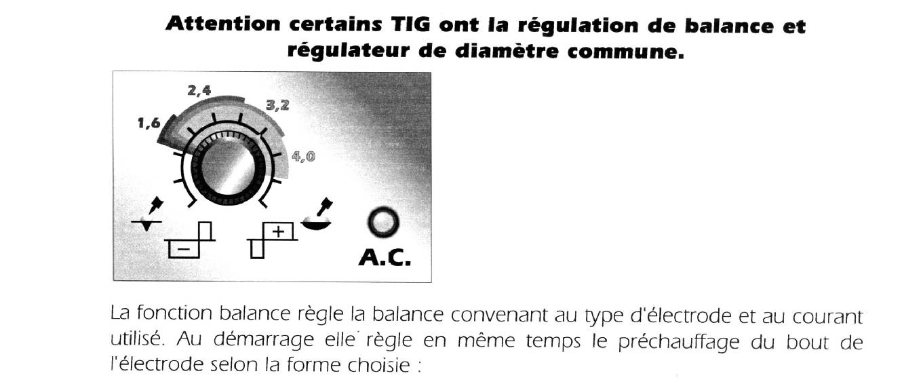

-pour le soudage avec électrode affûtée , tourner le bouton de réglage

complètement à gauche (arc étroit pénétration profonde, petits joints) ;

-pour le soudage avec une électrode avec boule , tourner le bouton de réglage

complètement à droite ;

-si vous désirez davantage d’apport de chaleur sur l’électrode, tourner le bouton

vers la droite. Pour obtenir moins de chaleur, tournez-le vers la gauche.

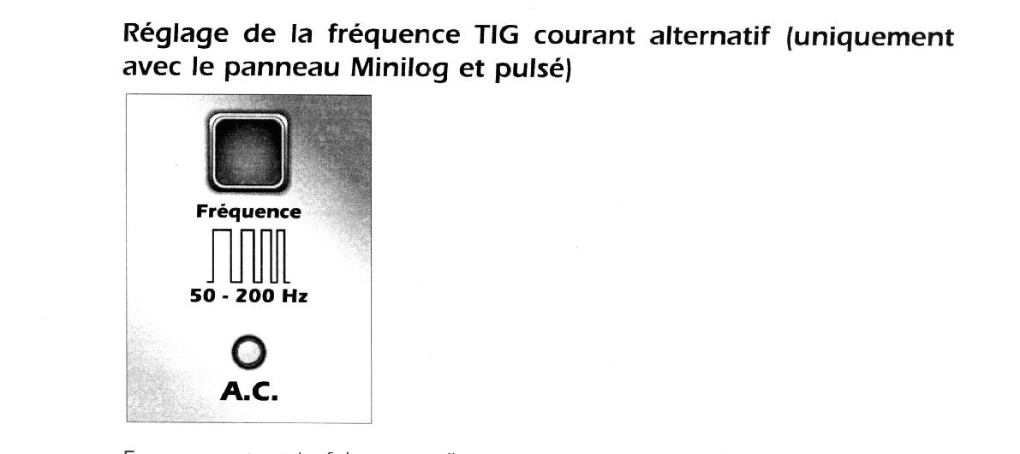

En augmentant la fréquence, l’arc sera un peu plus stable et étroit mais plus bruyant.

1/ Appuyer sur la touche « fréquency » (fréquence) située au dessus de AC (Alternative current)

2 / Régler la fréquence à l’aide du bouton de réglage du courant .La plage de réglage

fréquence est de 50 à 200 HZ . A la livraison, la fréquence réglée est de 60 HZ.

FONCTION MINILOG (uniquement avec le panneau Minilog et pulsé)

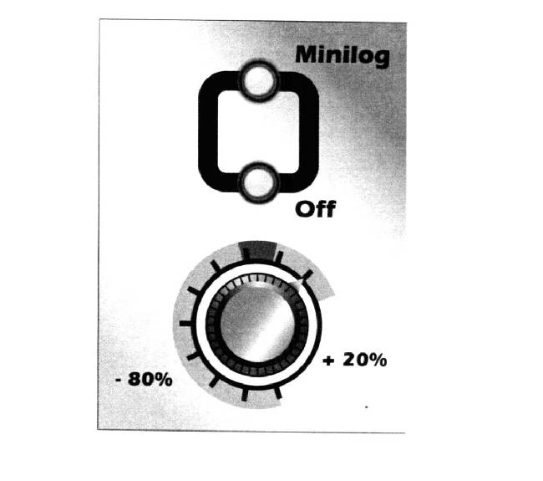

A l’aide de la fonction Minilog vous pouvez choisir deux niveaux de courant :

* le courant de soudage

* le courant de base.

Vous pouvez ainsi varier de l’un à l’autre en appuyant rapidement sur la gâchette de la torche selon le besoin du moment.

